ZADANIE NR 1 - GAJEWO
Dostawa czterech śmietników parkowych (wraz ze słupkami) do siedziby zamawiającego – Gajewo, ul. Leśna :

- Kosz na śmieci DIN – kolor pomarańczowy
- materiał: polietylen wysokiej gęstości (HDPE)
- wyposażony w zamknięcie uniemożliwiające otwieranie przez osoby postronne
- przeznaczony do montażu na słupku, do ściany itp.
- odporny na zmiany temperatury i udary mechaniczne
- kolor: pomarańczowy
- pojemność : około 50L

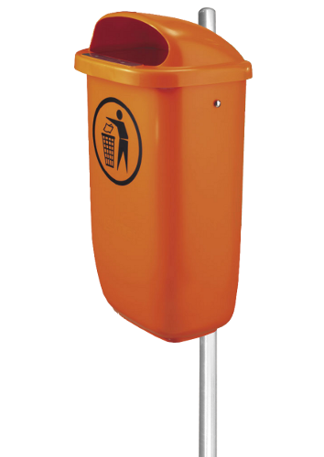 WYCIĄG
Rysunek poglądowy

ZADANIE NR 2 - Pierkunowo
Dostawa i montaż czterech ławek betonowych stałych – Pierkunowo :
- przykręcone do podłoża utwardzonego
- Siedzisko - listwy z drewna grubości min. 4 cm malowane 2-krotnie
- betonowy fundament
- części metalowe zabezpieczone farbami antykorozyjnymi lub ocynkowane
- jednolita kolorystyka oraz styl elementów ławek (z oparciem oraz bez oparcia)

- dwie ławki z oparciem
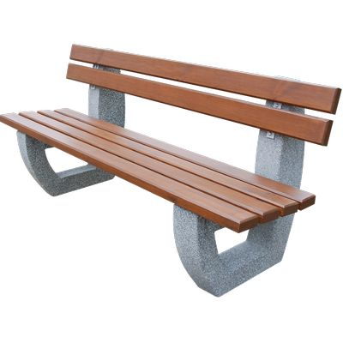 Rysunek poglądowy
- dwie ławki bez oparcia

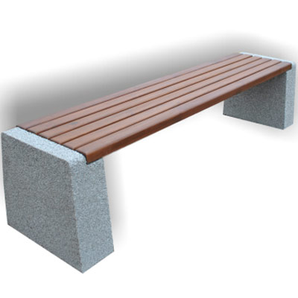 Rysunek poglądowy
Dodatkowe informacje:
Trzy ławki (2 z oparciem oraz jedno bez oparcia) będą zamontowane na istniejącej kostce brukowej. Przy montażu ławek należy uwzględnić ich wypoziomowanie.
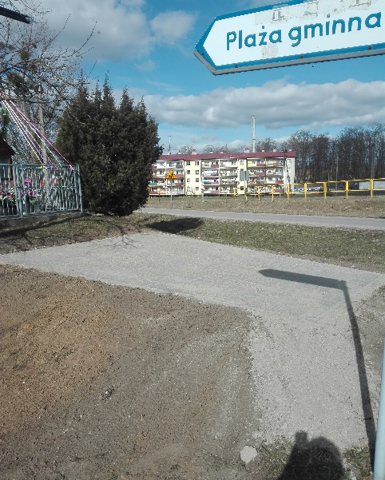

ZADANIE NR 3 - DOBA
Dostawa i montaż dwóch stojaków na rowery – Doba

stojak na rowery montowany na stałe w gruncie przystosowany do wszystkich typów i wielkości rowerów. Powłoka antykorozyjna – ocynkowana, zabezpieczająca przed korozją. Konstrukcja solidna, która zapewni bezpieczne utrzymanie rowerów w pionie. Długość min. 2 m, szerokość min 0,40 m, wysokość min. 0,35 m

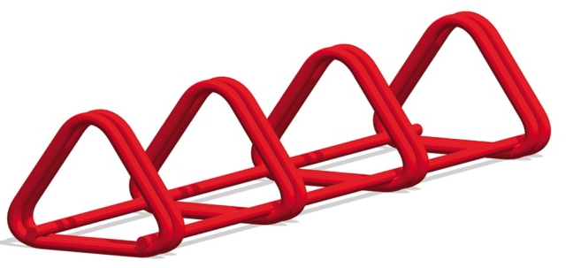 Rysunek poglądowy

ZADANIE NR 4 – Kożuchy Wielkie
Dostawa kompletu składanego - stołu drewnianego wraz z dwiema ławkami – Kożuchy Wielkie
Komplet (stół + dwie ławki) wykonane z solidnych materiałów. Elementy ramy wykonane ze stali malowanej proszkowo. Elementy drewniane zaimpregnowane ciśnieniowo i lakierowane. Możliwość całkowitego złożenia metalowych nóg stołu i ławek. Długość min 180cm, wysokość stołu min. 75cm, wysokość ławek min 45cm.
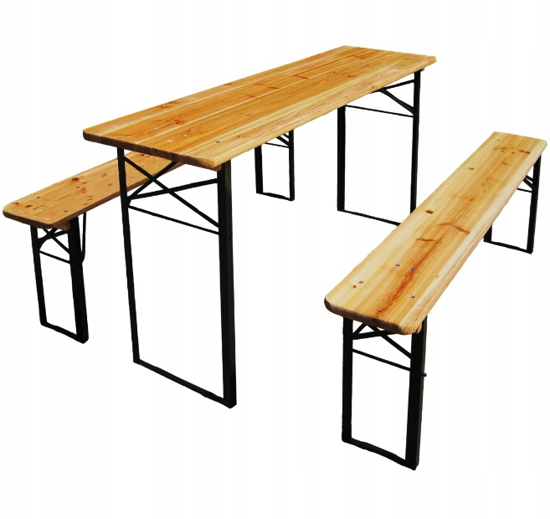 Rysunek poglądowy
ZADANIE NR 5 – Sterławki Małe
Dostawa dziesięciu składanych kompletów - stołu drewnianego wraz z dwiema ławkami – Sterławki Małe
Komplet (stół + dwie ławki) wykonane z solidnych materiałów. Elementy ramy wykonane ze stali malowanej proszkowo. Elementy drewniane zaimpregnowane ciśnieniowo i lakierowane. Możliwość całkowitego złożenia metalowych nóg stołu i ławek. Długość min 180cm, wysokość stołu min. 75cm, wysokość ławek min 45cm.
Rysunek poglądowy

ZADANIE NR 6 - Sulimy
Dostawa i montaż czterech ławek ,,parkowych” do zabetonowania w gruncie – Sulimy
Ławki parkowe o solidnej i prostej konstrukcji, które należy zabetonować w gruncie. Długość minimum 190cm, elementy drewniane impregnowane powierzchniowo, listwy z drewna grubości min. 4 cm, stelaż ławki wykonany z rur min. fi 60mm malowanych proszkowo.
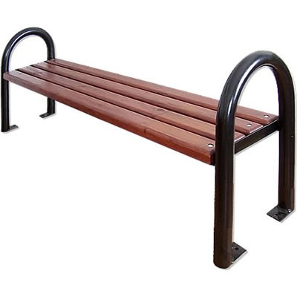 Rysunek poglądowy

ZADANIE NR 7 - DOBA
Dostawa dwóch śmietników parkowych (wraz ze słupkami) do siedziby zamawiającego – Doba :

- Kosz na śmieci DIN – kolor zielony
- materiał: polietylen wysokiej gęstości (HDPE)
- wyposażony w zamknięcie uniemożliwiające otwieranie przez osoby postronne
- przeznaczony do montażu na słupku, do ściany itp.
- odporny na zmiany temperatury i udary mechaniczne
- kolor: pomarańczowy
- pojemność : około 50L

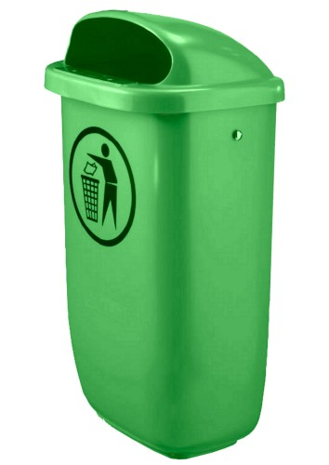 WYCIĄG
Rysunek poglądowy

